PICREF-1
介绍
有的时候，并不是从墙上插座来的市电都是纯净和不间断的。许多诸如断电(blackouts)，持续低电压(brownouts)，尖峰(spikes)，突波(surges)，浪涌（surges）以及噪声(noise)会发生。在最好的情况下，电源(power)的中断可能只是引起不方便；在最糟的情况下，可能造成电脑系统的数据丢失或者电子设备的损坏。
不间断电源(Uninterruptible Power Supply)，亦即UPS 的功能是作为一个缓冲，提供洁净、可靠的电源给脆弱的电子设备。UPS的基本概念是在正常的操作情况下存储能量(通过给电池充电)，在电源故障(failure)时释放能量（通过从直流DC到交流AC的转换）。
传统的UPS的设计是使用模拟器件(components) 。在今天，这些系统可以集成为一个微控器（[译注]：microcontroller，又翻译做单片机，单晶片等，在本文中特指MICROCHIP® 公司的PIC17C43单片机，以下本文都称其为单片机），利用它可以产生正弦波，提供以下所列之优点

PIC17C43 微控器的优点
·高质量的正弦波----高的输出能力(throughput) 允许高质量的输出
·灵活性----内核(core)的控制特性和操作 可以只修改软件部分（不必更动硬件）
·设计的可移植性(Transportability)
·多种循环响应(Variable Loop Response) 什么意思??
·数字滤波
·减少元器件及复杂性
·集成外部设备
·接口简单
·容易测试
·缩短产品投入市场的周期

PICREF-1 总览
Microchip科技的PICREF-1 UPS参考文档提供了 使用灵活的单片机 设计不间断电源的解决方案。
PIC17C43单片机可以应用于所有UPS的控制系统。PIC17C43是独一无二的，因为它提供了高性能的低成本的解决方案，这在其它的单片机上是找不到的。
PIC17C43 PWM 控制一个逆变器，当滤波之后，逆变器的输出产生一个AC的正弦波形。错误信号告知(Fault signaling，[译注]：可能是Microchip一个专用名词，待确认) 对于PIC17C43来说，可以被初始化为内部(Internal)的或是外部的(External)，这依赖于错误(Fault)的类型。一个错误(Fault)可以使整个逆变器失效(disabled)。PIC17C43可以监控输出的电压和电流，以对DC偏置和负载的变化 做“实时”的纠错调整。
PIC17C43控制所有的同步模块，也控制逆变器及反馈(feedback)。PIC17C43通过使用过零检测实现输入电压/相位 与 输出电压/相位 的同步。一个内部的模块同步被PIC17C43所截获并处理(handle)。
PICREF-1 的主要特点
·真正UPS的拓扑结构
·真正的正弦波输出
·点对点输出纠错
·1400VA 额定值
·120/240V 输入电压

目录

系统总览 ………………………………………………………………………………………………….. 3
硬件总览 ………………………………………………………………………………………………….. 6
软件总览 ………………………………………………………………………………………………….. 9
测试结果 ………………………………………………………………………………………………….. 13
设计背景 ………………………………………………………………………………………………….. 15
设计修改 ………………………………………………………………………………………………….. 17

附录A: 系统规格 ………………………………………………………………………………………… 19
附录B: 电路原理图 …………………………………………………………………………………….... 19
附录C: 软件列表 ………………………………………………………………………………………….. 37
附录D: PCBD布线图及Fab drawing([译注]不懂，如何翻译) ………………………………………. 41
附录E: 材料清单（BOM） ……………………………………………………………………………... 45
附录F: UPS演示单元 …………………………………………………………………………………… 53

系统总览

PICREF-1系统的电力流如图1所示。UPS或者是根据输入的电力提供电力（如果接入市电）([译注]原英文为if the unit is plugged in，不知翻译对否 )，或者是基于电池提供电力。

电力流
如果可能，输入的电力被滤波以消除共模噪声(common mode noise) ，而且通过输入电力保护电路来保护免除尖峰(spike)和突波(surge) 的困扰。电力然后进入功率因数调整（PFC）线路模块，它强制输入的电流成为成弦波，这样一来可以提高电力的利用率。PFC模块也将输入的AC交流电力整流成DC直流电力，可以被其他的功能模块所使用。
这个被整流后的AC交流电力(已经成了DC)，连同电池升压电路(battery boost circuit)所产生的DC电压，二者通过二极管(diodes)组成了“或”的关系。电池升压电路产生的DC稍低于被整流后的AC电力。这样一来，在正常的情况下，整流后的AC电力为负载提供电力; 一旦从整流后的AC电力的电压低于电池升压模块的DC电压，电力则从电池升压电路中获得。在这种工作模式下，电池充电器被关闭以防止再额外加重电池的负载（电池可以不对自己充电）。
被“或”之后的DC 总线电压（DC bus voltage，[译注]我们常称其为DC Bus）被送至Free running Chopper(Chopper，斩波)[译注]Free running怎么翻译?) ，它一方面将DC Bus电压和H-桥 逆变电路隔离，同时将DC bus电压倍增 以使逆变器操作在120或240V的电压。Chopper(斩波器)的输出被滤波 以消除开关噪声，然后被送到H-桥。
PIC17C43单片机通藉由对硬件保护电路和IGBT驱动的控制，驱动H-桥，从而控制逆变器的工作。H-桥的输出经过滤波，以与输入AC电压同步的AC正弦波驱动负载。
一个A/D转换器提供对输出电压和电流的监测，提供给PIC17C43。

以下为 图1: PICREF-1不间断电源方框图
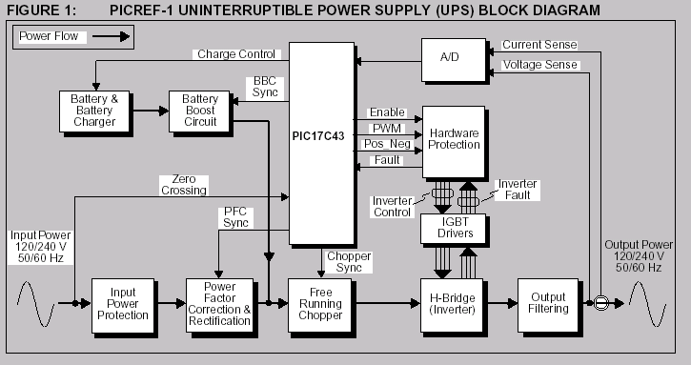

逆变器的操作
H桥电路 的工作原理是通过分别产生正极性和负极性的周期信号，以完成正弦波的产生。PIC17C43控制所有的对硬件保护的信号及IGBT的驱动，以此来控制正弦波的产生。（图2）
软件故障/非使能信号(Software Fault/No Enable) ([译注]除非特殊，以后所有的Fault都译为“故障”)
将FAULT信号置为高电平，即可实现关闭逆变器工作之目的。
硬件故障
如果IGBT有任何退出饱和的动作，硬件保护逻辑自动关闭(disable)逆变器的输出。（[译注] 参考《IGBT的驱动和保护电路技术》）。例如：若遇外部短路，H桥被短路的很严重，引发一个可预估的电压，加在一路正在导通状态的开关元件（也指IGBT）上时。这个特性可以避免因为短路而瞬间毁坏开关元件。
在任何一路信号（Q9/Q10/Q11/Q12 OC警告[译注]什么意思？）都不在非饱和(out- of-saturation) 状态时，供电状态才被使能（enabled）。当PIC17C43刚上电时，ENABLE线（即PORTC,位0）将被置为高阻态(High impedance state)。一个下拉电阻使得ENABLE线被拉到低电平，以避免任何在系统初始化期间所产生的错误信号（高电平） 使H桥误导通。如果任何一路非饱和信号成为低电平时，FAULT信号便成了高电平，此时报告给PIC17C43，说一个外部的故障发生了，这将关闭H桥。
可以 将ENABLE再次设为低，然后再设为高，即又一次使能(re-enabled)。这样可以将触发器(flip-flop) 重置(reset) 以再次驱动H桥。
在PICREF-1中，可以在逆变器控制卡(Inverter Control Card)上找到PIC17C43单片机及其硬件保护线路。IGBT驱动可以在逆变器驱动卡(Inverter drive card)上找到。这些卡的电路图可以在附录B中找到。
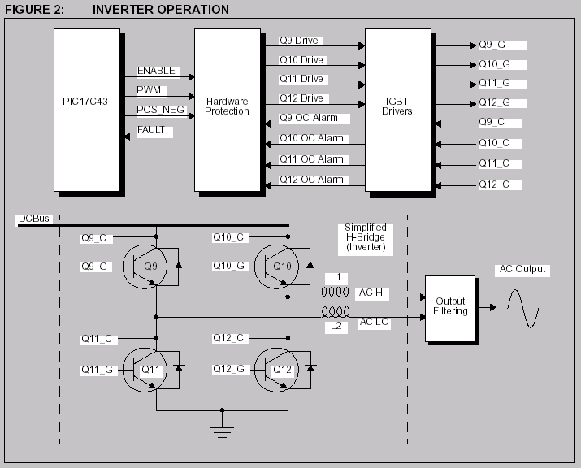
正常操作
在正常的情况下（FAULT是低电平，ENABLE是高电平），Q9，Q10，Q11，Q12的状态由POS_NEG和PWM信号共同决定。这些信号会经过 产生三级管驱动信号的steering logic([译注]哪位高手请帮忙翻译一下？) （参照附录B的逆变器控制卡原理图）
Steering logic使得在Q9，Q11的IGBT对，以及Q10，Q12的IGBT对 在开通之前，保持1ms的关断状态。这可以避免在PWM波发生改变时，IGBT直通的情况发生。这是很必要的，因为IGBT的关断时间（相对PWM）较慢一些，这可以避免两对IGBT同时导通的情况发生。
表1 描述了IGBT的驱动信号与“POS_NEG”“PWM”二者的关系
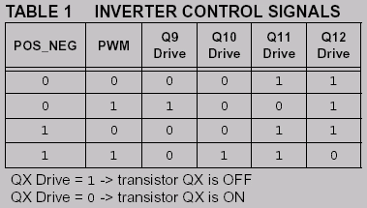
晶体管驱动信号输入到IGBT的驱动电路(逆变驱动卡, Inverter Drive Card) 以决定每路晶体管的ON或OFF状态。若驱动信号为‘1’，IGBT为OFF；若驱动信号为‘0’，IGBT为ON。
从表1 (Table 1) 中来看，
当POS_NEG信号为0时，Q10=ON并且Q12=OFF，而Q9和Q11则完全受PWM信号的调制。 与此相似，
当POS_NEG信号为1时，Q9＝ON 并且 Q11＝OFF，而Q10和Q12则完全受PWM信号的调制。
所以，从H桥出来的 不同信号的平均值 和 PWM信号的占空比(Duty) 是成正比例的关系，而POS_NEG代表极性（正半周或是负半周）。 输出滤波器(output filter)将脉冲变平滑，而经历以上所有过程，最后得到的是PWM信号的平均值（正弦波，如图3）
硬件总览

